Сайт «Стратегия развития»

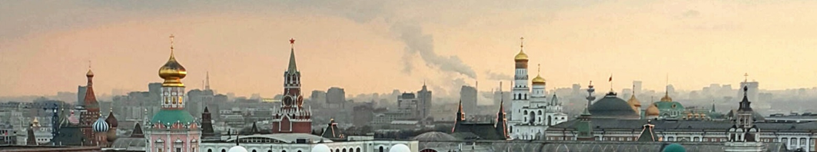
Адрес сайта: http://strategiyarazvitiya.ru/,
Адрес электронной почты: rosiyamoskva@yandex.ru,
тел.: +7 903 006 31 19.

Среднемесячная заработная плата рабочих средней квалификации, специалистов и руководителей в регионах России (руб.)

В 2021 году

Регион | Среднемесячная заработная плата рабочих средней квалификации | Среднемесячная заработная плата специалистов | Среднемесячная заработная плата руководителей
Центральный федеральный округ
Белгородская область | 33106 | 44693 | 77798
Брянская область | 28469 | 38433 | 66902
Владимирская область | 30243 | 40828 | 71072
Воронежская область | 32701 | 44146 | 76847
Ивановская область | 25743 | 34753 | 60497
Калужская область | 38336 | 51754 | 90090
Костромская область | 28004 | 37805 | 65809
Курская область | 32201 | 43471 | 75672
Липецкая область | 32194 | 43461 | 75655
Московская область | 50728 | 68483 | 119211
Орловская область | 28159 | 38015 | 66174
Рязанская область | 32321 | 43633 | 75954
Смоленская область | 28866 | 38970 | 67836
Тамбовская область | 27027 | 36487 | 63514
Тверская область | 31909 | 43077 | 74986
Тульская область | 35190 | 47507 | 82697
Ярославская область | 33147 | 44749 | 77896
г. Москва | 88874 | 119979 | 208853
Северо-Западный федеральный округ
Республика Карелия | 39510 | 53338 | 92848
Республика Коми | 47753 | 64466 | 112219
Архангельская область | 48230 | 65110 | 113340
Ненецкий авт. округ | 76384 | 103118 | 179502
Архангельская область без авт. округа | 45918 | 61989 | 107906
Вологодская область | 36355 | 49080 | 85435
Калининградская область | 33316 | 44977 | 78293
Ленинградская область | 42023 | 56731 | 98755
Мурманская область | 60524 | 81707 | 142231
Новгородская область | 31803 | 42934 | 74738
Псковская область | 27792 | 37519 | 65311
г. Санкт-Петербург | 60766 | 82035 | 142801
Южный федеральный округ
Республика Адыгея | 28506 | 38484 | 66990
Республика Калмыкия | 26616 | 35932 | 62548
Республика Крым | 30577 | 41279 | 71855
Краснодарский край | 32619 | 44036 | 76655
Астраханская область | 33355 | 45030 | 78385
Волгоградская область | 30444 | 41099 | 71543
Ростовская область | 31272 | 42217 | 73489
г. Севастополь | 31938 | 43116 | 75053
Северо-Кавказский федеральный округ
Республика Дагестан | 25694 | 34686 | 60380
Республика Ингушетия | 25038 | 33801 | 58838
Кабардино-Балкарская Республика | 25343 | 34213 | 59557
Карачаево-Черкесская Республика | 25700 | 34695 | 60395
Республика Северная Осетия - Алания | 26281 | 35479 | 61760
Чеченская Республика | 25018 | 33774 | 58791
Ставропольский край | 29883 | 40342 | 70226
Приволжский федеральный округ
Республика Башкортостан | 33330 | 44995 | 78325
Республика Марий Эл | 28350 | 38273 | 66623
Республика Мордовия | 27592 | 37249 | 64841
Республика Татарстан | 35947 | 48529 | 84476
Удмуртская Республика | 30837 | 41630 | 72466
Чувашская Республика | 28480 | 38448 | 66928
Пермский край | 36444 | 49199 | 85643
Кировская область | 28301 | 38206 | 66507
Нижегородская область | 33206 | 44829 | 78035
Оренбургская область | 30526 | 41210 | 71735
Пензенская область | 28825 | 38913 | 67738
Самарская область | 34309 | 46317 | 80626
Саратовская область | 29658 | 40039 | 69697
Ульяновская область | 28925 | 39048 | 67973
Уральский федеральный округ
Курганская область | 28389 | 38325 | 66714
Свердловская область | 38732 | 52288 | 91020
Тюменская область | 67142 | 90642 | 157785
Ханты-Мансийский авт. округ - Югра | 68298 | 92202 | 160499
Ямало-Ненецкий авт. округ | 92962 | 125499 | 218462
Тюменская область без авт. округов | 44729 | 60384 | 105113
Челябинская область | 35022 | 47280 | 82303
Сибирский федеральный округ
Республика Алтай | 30996 | 41845 | 72841
Республика Тыва | 36885 | 49794 | 86679
Республика Хакасия | 37869 | 51123 | 88992
Алтайский край | 26271 | 35466 | 61737
Красноярский край | 48046 | 64863 | 112909
Иркутская область | 43546 | 58788 | 102334
Кемеровская область | 38824 | 52412 | 91236
Новосибирская область | 37237 | 50270 | 87506
Омская область | 32544 | 43934 | 76478
Томская область | 40350 | 54472 | 94822
Дальневосточный федеральный округ
Республика Бурятия | 35625 | 48093 | 83718
Республика Саха (Якутия) | 66250 | 89438 | 155688
Забайкальский край | 40087 | 54118 | 94205
Камчатский край | 74474 | 100540 | 175015
Приморский край | 44182 | 59645 | 103827
Хабаровский край | 47659 | 64340 | 111999
Амурская область | 47322 | 63885 | 111208
Магаданская область | 86742 | 117101 | 203843
Сахалинская область | 75705 | 102201 | 177906
Еврейская авт. область | 40055 | 54075 | 94130
Чукотский авт. округ | 104449 | 141006 | 245455

